Guía n°40

Operación inversa en la adición y sustracción.

Objetivo: Comprender la adición y sustracción como operaciones inversas.

Mi nombre es: __________________________________________________ Fecha: 02 de agosto 2024

Instrucciones: Observa con mucha atención y sigue paso a paso las indicaciones para completar lo solicitado.

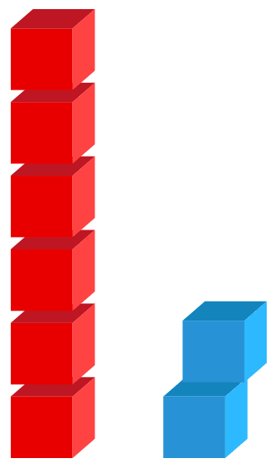

1. Laura apila **8** cubos: **6** cubos de color rojo y con **2** cubos de color celeste.

1. Si quita los **6** cubos de color rojo, dibuje con cuántos cubos se queda.
2. Si quita los 2 cubos de color celeste, dibuje con cuántos cubos se queda.

AMARILLOS

AZULES

1. Pedro y Anita tienen globos:
2. Complete:

Pedro tiene _________ globos de color azul y Anita tiene __________ globos de color amarillo. En total los dos tienen __________ globos.

El total de globos de Pedro y Anita son _________ y si restamos los ________ globos amarillos quedan ________ globos azules.

Escríbalo ahora en números:



Escríbalo ahora en números **sacando** los globos azules de Pedro:



AMARILLOS

VERDES

1. 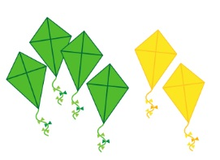Complete:

_________volantines de color verde más _________ volantines de color amarillo son __________volantines en total.

Hay ________ volantines en total, pero si quitamos ________ volantines de verdes, quedan ________ volantines amarillos.